奥一来了，不仅工资比华为高**1000**！

听宣讲，赢ipad mini

实习生招聘同步进行，期待你的加入！

**北京奥一新源科技股份有限公司（**[www.aoyipower.com](http://www.aoyipower.com)**）**

一、公司简介

北京奥一新源科技股份有限公司（证券代码：838590）是一家专注于新能源电站智能监控领域的国家级高新技术企业,为行业挂牌第一股。

截止到2016年，奥一产品覆盖全国27个省、市自治区，并借助“一带一路”远销海外，共应用逾300个新能源项目，总装机超过20GW,连续5年市场销量遥遥领先，并与数家行业大型客户建立了战略合作伙伴关系。

2012年，奥一在行业内首次推出融合了箱变测控、通信管理、光纤交换、WiFi等功能于一体的电站智能监控单元NSA2，此产品的面世可解决站内语音通话问题，并直接节省二次设备三分之二的投资。

2014年，奥一行业首创自主研发的第三代电站智能监控单元NSA3正式应用于西北某大型光伏电站，从此，电站的电缆运行状态也列入智能监控范围，让电站“无人值守”更进一步。

2016年，奥一云发布，提供了从电站数据监测到生产管理、能效分析、设备评估的全方位集中生产运维解决方案，为客户从电站精细化管理中创造效益。

奥一始终坚持助力客户以更少投入生产更多电能，成为智能监控领导者为使命。本着“自信、共赢、诚信、创新”的价值观，为解决“气候变化、能源危机、大气污染”践行着自己的社会责任。

二、奥一的葵花宝典

1、富有竞争力的薪酬，每年1次调薪机会，期待你来证明你的价值。全员持股，下一个百万富翁就是你；

2、六险一金，节日发放礼品，每年一次免费体检，免费的点心饮料供应，员工婚礼、生日、生育我们统统都有红包。感觉好有爱，心里暖暖哒；

3、公司每年组织一次团体出游，国内景点随你挑；优秀员工国外游，去年思密达，今年萨瓦迪卡，你想去哪里？

4、公司的团建费我们可以美美的花，聚餐、看电影、唱歌，健身运动，别睡了，小伙伴们嗨起来！

5、偶们就是传说中内个“别人家的公司”，50%以上员工都是90后，白富美、御姐、萝莉、靓妹、高富帅、暖哥、型哥、大叔、小鲜肉一应俱全~

三、招聘岗位

|  |  |  |  |  |
| --- | --- | --- | --- | --- |
| 序号 | 岗位 | 工作地点 | 实习工资 | 本科薪资 |
| 1 | 营销类 | 北京 | 200元／天 | 11000 |
| 2 | 运营类 | 北京 | 200元／天 | 11000 |
| 3 | 财务人事类 | 北京 | 200元／天 | 11000 |
| 4 | 互联网研发类 | 北京 | 300元／天 | 14000 |
| 5 | 电气研发类 | 北京 | 200元／天 | 11000 |

所有岗位，硕士工资加1000，博士工资33万/年。

**只要你足够优秀，奥一就敢把你收，实习之后的offer，你准备好了吗？偷偷告诉你，18年的薪资，比17年还要高！**

四、礼品赠送

听宣讲，赢ipad mini，奥一今年放大招！

每所院校都有哦，跟土豪一起做朋友，你约不约？

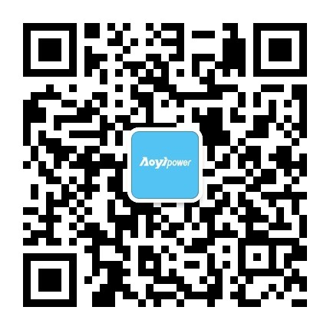

**微信二维码**